Modelación y simulación del proceso de atención en Boquitas del sector Libertadores de Cúcuta

Heber [apellidos por confirmar]
[Coautor(es), por confirmar si aplica]
[Programa académico por confirmar], Universidad de Santander (UDES)
Modelos Matemáticos
[Docente por confirmar]
[Fecha de entrega por confirmar]

Tabla de contenido
Planteamiento del problema 5
Pregunta de investigación 6
Justificación 6
Objetivos 6
Objetivo general 6
Objetivos específicos 7
Alcance y limitaciones 7
Marco teórico 8
Sistemas de espera y redes de colas 8
Simulación de eventos discretos 8
Verificación y validación 8
Herramienta implementada 9
Metodología 9
Diseño del estudio 9
Estado metodológico y trabajo pendiente 9
Fuente y tratamiento de los registros 10
Avance de recolección 10
Definición del sistema 11
Descripción del proceso 11
Interacciones con el entorno 12
Restricciones y límites del sistema 12
Variables y relaciones 13
Medidas de efectividad 13
Resultados esperados 14
Formulación del modelo 14
Enfoque y supuestos 14
Entidades, recursos y marcas de tiempo 15
Configuraciones y reglas operativas 16
Eventos y actualización del estado 16
Estadísticas y consistencia temporal 17
Inicio, horizonte y cierre de una ejecución 18
Diagramas conceptuales 18
Parámetros pendientes y continuidad del estudio 20
Implementación y verificación del software 21
Comparación descriptiva de las jornadas 22
Validación y experimentación pendientes 24
Referencias 25
Formulario breve de registro 26
Trazabilidad de correcciones de la muestra 27

Modelación y simulación del proceso de atención en Boquitas del sector Libertadores de Cúcuta
La atención de un punto de venta combina llegadas, pagos, preparación y entrega. Cuando varias personas llegan en periodos cercanos, las filas y la asignación del personal pueden influir en la espera y el tiempo necesario para completar cada pedido. La teoría de colas describe componentes como llegadas, espera, servidores y disciplina de atención; la simulación puede representar reglas que cambian con el estado del sistema (Larson & Odoni, 1981).
Este trabajo documenta el proceso de atención de Boquitas, en el sector Libertadores de Cúcuta, y una primera versión de un modelo de simulación de eventos discretos. La versión 1 representa el martes con caja y preparación separadas y el modo normal con personal integrado. Se analizan registros de las jornadas del 20 y 23 de octubre de 2026. El análisis distingue pedidos, personas y registros por estación; los datos disponibles no determinan cuántas personas integraban cada pedido. Los parámetros de demostración son supuestos didácticos y el modelo aún no está calibrado ni validado empíricamente.
El avance comprende la definición del sistema, la formulación, la implementación informática y su verificación de ingeniería. La versión 2, que incorpora interrupciones explícitamente programadas para un trabajador integrado, completó su aceptación de ingeniería. La recolección adicional, la validación empírica, la experimentación y la interpretación de resultados para el negocio requieren evidencia propia, conforme a las etapas de la asignatura (Rodríguez Galezo, 2022). Los registros de campo permiten una comparación descriptiva de las dos visitas; no acreditan capacidad predictiva del modelo ni mejoras operativas del negocio.

Planteamiento del problema
En la jornada del martes se reportó una persona en caja y cuatro en preparación o entrega. La operación informada permite entregar productos por partes, pero la versión 1 representa cada pedido hasta su entrega final y mantiene una sola preparación por pedido compartido. En la visita del 23 de octubre se confirmó una persona integrada que pausó la preparación del pedido 6 para cobrar el pedido 7 y después la reanudó. Esta observación exige distinguir la operación real de la simplificación secuencial de la versión 1.
La interpretación del desempeño se limita a dos visitas. Según la declaración del observador confirmada el 25 de octubre, la observación fue continua y completa, sin pausas de observación ni pedidos omitidos, entre 16:45:35 y 18:41:30 el martes (6.955 s) y entre 17:20:23 y 18:21:09 el viernes (3.646 s). Al inicio del martes había clientes esperando; la cantidad y la estación no se registraron y el observador no puede recordarlas. El viernes no había clientes esperando. Se desconoce si había pedidos en preparación al inicio de cualquiera de las visitas. Los IDs del martes no enlazan caja y entrega; solo se confirmaron ocho enlaces para el viernes. Las ventanas de pago y preparación son tiempos transcurridos, no trabajo activo. La base y la precisión del reloj, los tamaños de grupo y los segmentos de actividad siguen sin confirmarse, por lo que no se estiman con respaldo empírico la demanda global ni la utilización.
El estudio busca caracterizar los tiempos de espera y atención bajo las configuraciones de personal de los martes de promoción y los demás días, y establecer qué alternativas podrían analizarse mediante simulación. No se presume que la operación sea ineficiente ni se atribuyen causas a los tiempos observados; esas conclusiones dependerán de datos comparables y del modelo validado.

Pregunta de investigación
¿Cómo se comportan los tiempos de espera y de atención en Boquitas bajo las configuraciones de personal de los martes de promoción y los demás días, y qué alternativas podrían evaluarse mediante simulación?

Justificación
La formulación organiza en una descripción verificable las actividades, recursos, entidades, estados, reglas de orden y datos requeridos. Esta tarea es necesaria antes de elegir distribuciones de tiempo o comparar escenarios, porque las medidas dependen de que cada marca corresponda a un evento y unidad definidos. Separar las transacciones en curso del trabajo activo del cajero evita interpretar automáticamente todo el tiempo entre inicio y fin como servicio humano exclusivo.
El trabajo orienta la recolección posterior y proporciona una aplicación local para probar hipótesis con supuestos explícitos. Las medidas por persona, grupo, pedido y trabajador requieren marcas y vínculos propios; los retiros observados se mantienen separados de rechazos no confirmados. Las recomendaciones operativas dependerán de parámetros trazables y de una validación independiente para el propósito del estudio.

Objetivos

Objetivo general
Desarrollar un modelo de simulación de eventos discretos del proceso de atención en Boquitas del sector Libertadores de Cúcuta, a partir de observaciones de campo, para analizar los tiempos de espera y atención y evaluar alternativas de operación.

Objetivos específicos
- Caracterizar el proceso de atención, los recursos disponibles y las reglas operativas de los martes de promoción y los demás días.
- Recolectar, depurar y documentar los datos de campo con trazabilidad de las correcciones y las limitaciones de medición.
- Formular e implementar un modelo que represente pedidos compartidos, recursos y pagos, distinguiendo personas y pedidos y declarando la simplificación de entrega conjunta, sin simular entregas parciales.
- Verificar que el programa siga la lógica especificada y contrastar su adecuación empírica con observaciones independientes y criterios definidos antes de evaluar los datos reservados.
- Evaluar escenarios de operación y formular recomendaciones cuando la calibración y la validación aporten evidencia suficiente, conservando explícitos los supuestos y límites del estudio.

Alcance y limitaciones
El alcance comprende la atención presencial desde la llegada de una persona o grupo hasta la entrega final del pedido. Se representan pedidos y pagos compartidos, espera de confirmación externa y configuraciones de personal separadas o integradas. La versión 1 modela una sola preparación y entrega final por pedido, y supone que el grupo llega y termina en conjunto. Las entregas parciales informadas de la operación quedan fuera del alcance implementado. El horario informado de 3:00 p. m. a 9:30 p. m. se usa como valor configurable; no prueba que las visitas cubran toda esa jornada. No se incluyen domicilios.
La base disponible comprende 119 registros corregidos del martes, 61 de caja y 58 de entrega, y ocho pedidos enlazados del día normal, representados en 16 filas. Los enlaces del viernes se limitan a esa visita; los del martes siguen sin confirmarse. Faltan tamaños de grupo, cobertura efectiva de llegadas, estado inicial, trabajo activo, límites de pausas y observaciones representativas de otras jornadas. Permanece el conflicto de seis intervalos simultáneos frente a cuatro preparadores el martes. Estas limitaciones impiden estimar utilización activa o atribuir causas a las diferencias observadas.

Marco teórico

Sistemas de espera y redes de colas
Un sistema de espera puede describirse mediante llegadas, cola, servidores y disciplina de atención. Cuando varias estaciones se conectan, la red requiere especificar rutas y reglas entre etapas (Larson & Odoni, 1981). En Boquitas, la secuencia de caja y preparación/entrega requiere distinguir el orden de pago, la espera posterior y la actividad del personal. Los modelos M/M/c se consideran solo si sus supuestos de llegadas, servicio y servidores se justifican para la estación y los datos; no se adoptan como descripción automática de la operación.

Simulación de eventos discretos
El protocolo de la asignatura organiza el estudio en definición, formulación, recolección, implementación, validación, experimentación e interpretación (Rodríguez Galezo, 2022). En una simulación de eventos discretos el estado cambia con llegadas, transacciones, asignaciones y entregas. La formulación de Boquitas ya se llevó a una aplicación informática. La comparación de las visitas que se presenta más adelante se calcula directamente con registros de campo y se mantiene separada de las simulaciones con parámetros sintéticos.

Verificación y validación
La verificación examina si el software sigue la lógica especificada; la validación evalúa si el modelo representa el sistema para su propósito (Sargent, 2011). La versión 1 cuenta con verificaciones documentadas de reglas, recursos, cálculos y flujos de uso. Aún no se han estimado parámetros con una muestra de calibración ni contrastado el modelo con jornadas reservadas de forma independiente. Pasar pruebas de software y reproducir una demostración sintética no sustituye ese contraste empírico.

Herramienta implementada
SimPy se seleccionó como motor de simulación de eventos discretos y se incorporó en una aplicación local (SimPy, s. f.). El sistema permite importar registros, editar supuestos, ejecutar escenarios y consultar resultados con reproducción gráfica. La importación no ajusta distribuciones ni transforma automáticamente las observaciones en parámetros. Los valores predeterminados de demostración permanecen identificados como sintéticos.

Metodología

Diseño del estudio
Se desarrolla un estudio de caso descriptivo con implementación de un modelo y análisis de dos visitas. El martes 20 de octubre y el día normal 23 de octubre permiten describir registros por estación; únicamente en la segunda visita se confirmó la correspondencia de los identificadores 1–8 como los mismos pedidos. Las visitas no constituyen una muestra representativa de todos los días ni permiten atribuir diferencias a la dotación o a la promoción. Los hechos observados, las confirmaciones del proceso y los supuestos de simulación se documentan por separado.

Estado metodológico y trabajo pendiente
La implementación inicial ya traduce las reglas declaradas a entidades, recursos, estados y eventos. La siguiente recolección debe registrar visitas, pedidos y segmentos de trabajo con vínculos verificables, sin unir identificadores locales por coincidencia numérica. Antes de estimar entradas se definirán el significado de los eventos, la elegibilidad de los registros, el tratamiento de información incompleta y las decisiones estadísticas de precisión y cobertura.
La verificación informática se documenta mediante pruebas y comprobaciones observadas. La validación empírica queda pendiente de datos reservados y comparables, métricas y tolerancias fijadas previamente, y revisión con el operador. Si las visitas disponibles no permiten una separación defendible entre calibración y validación, se conservará esa limitación. Los experimentos operativos y sus recomendaciones se realizarán después de superar esa evaluación.

Fuente y tratamiento de los registros
La fuente corregida del martes contiene 119 filas con estación, fecha, tipo de día, dotación, identificador local y marcas temporales. Los identificadores de ese archivo no enlazan caja y entrega. Los archivos del 23 de octubre contienen ocho filas de caja y ocho de entrega; se confirmó que los mismos identificadores 1–8 corresponden a ocho pedidos. Las fuentes se conservan sin reemplazar los originales ni aplicar dos veces las correcciones. El Apéndice A presenta campos de observación y el Apéndice B conserva la trazabilidad del martes.

Avance de recolección
La jornada del martes 20 de octubre de 2026 contiene 61 registros de caja y 58 de entrega. Tres intentos de pago, con IDs locales 16, 19 y 49, tienen llegada y retiro pero no inicio ni fin de pago; se desconoce cuántas personas integraban esos pedidos. Los otros 58 registros de caja tienen inicio y fin. Sus identificadores no enlazan con los 58 registros de entrega. La coincidencia de conteos atendidos no establece correspondencia entre estaciones.
El registro de caja 35 llegó a las 17:42:16 e inició a las 17:45:20. La corrección comunicada el 21 de octubre establece como fin las 17:46:20, equivalente a un minuto entre inicio y fin. Es una corrección del registro, no una nueva medición validada; el valor original se conserva en la fuente. El registro de entrega 26 se excluyó por error humano. El archivo corregido contiene 119 filas y el archivo original permanece preservado.
A las 17:00:10 del martes se superponen seis intervalos de inicio de preparación a entrega final, IDs 6–11, aunque se reportaron cuatro preparadores. Se confirmó el significado general de esas marcas como preparación hasta entrega completa, pero la asignación a trabajadores y la causa de la discrepancia permanecen sin determinar. No se cambian capacidad ni horas para eliminar el conflicto. La interrupción del viernes no explica automáticamente los solapamientos del martes.

Definición del sistema

Descripción del proceso
La entidad conceptual es la persona, vinculada con grupo y pedido solo cuando la relación puede observarse. Un pedido compartido genera una sola operación de pago y una sola preparación. La operación puede incluir recepciones parciales, que requieren datos propios; la versión 1 representa únicamente la entrega final y supone terminación conjunta del grupo. Los tiempos totales observados por pedido no se convierten en tiempos individuales cuando se desconocen sus integrantes.
El martes se reportaron una persona en caja y cuatro en preparación o entrega, con atención posterior según el orden de pago. La posibilidad informada de entregar productos por partes no se implementa como eventos parciales. En el día normal se confirmó un trabajador integrado y un caso de preparación interrumpida para cobrar otro pedido. Esa confirmación se limita al caso observado y no establece una prioridad automática universal al cobro.

Interacciones con el entorno
El flujo peatonal puede influir en las llegadas, pero la hipótesis de mayor demanda a la salida del trabajo requiere observaciones de distintos días y horas. El menú, el tamaño del pedido, el medio de pago y los grupos podrían relacionarse con los tiempos. Se confirmó una interrupción para cobrar en la visita del 23 de octubre; su frecuencia y duración general, y otras pausas por reposición o faltantes, siguen sin medirse.
Se informaron pagos en efectivo, tarjeta y transferencia. Se observó una transferencia en curso mientras otras personas llegaban y pagaban. Por ello, t1–t2 representa una ventana de transacción y no necesariamente ocupación continua del cajero. Se requiere distinguir la intervención activa del trabajador de la espera de confirmación externa, sin inventar tareas, hardware ni una política de atención.

Restricciones y límites del sistema
La atención es presencial y el horario informado es de 3:00 p. m. a 9:30 p. m. La capacidad práctica de espera no está medida; una cola sin límite codificado puede emplearse como simplificación inicial, no como afirmación de capacidad infinita. Se registraron tres retiros antes de comprar. Estos casos no determinan por sí solos causas ni una distribución de paciencia. No hay observación confirmada de rechazo antes de incorporarse a la fila.
La dotación reportada del martes es de una persona en caja y cuatro en preparación o entrega. La visita del 23 de octubre confirma una persona integrada para esa jornada. Estas observaciones no establecen una dotación fija para todos los días ni asignaciones individuales durante cada intervalo. La utilización requiere segmentos de actividad y disponibilidad verificados; no puede obtenerse contando ventanas superpuestas de pedidos.

Variables y relaciones
La Tabla 1 resume entradas, estados, decisiones de escenario y salidas que se proponen para el modelo.
Tabla 1
Variables del modelo conceptual
Tipo | Variables consideradas
Entradas observables | Llegadas de personas y pedidos/grupos; inicio y fin de transacción; medio de pago si se conoce; actividad activa del cajero si puede observarse; marcas de preparación y entrega con unidad, pedido y receptor por definir; configuración, dotación observada e interrupciones.
Estado | Personas y pedidos en espera; pago activo; confirmación externa; pedidos en preparación y completados. Las entregas parciales quedan fuera de la versión 1.
Decisiones de escenario | Configuración de personal y reglas de asignación entre caja, preparación y entrega. Los escenarios no observados se identifican como hipotéticos.
Salidas | Espera y permanencia con marcas observables; duración por transacción o pedido con límites validados; longitud de espera separada del servicio; flujo por estación sin emparejar IDs; utilización con actividad y recurso identificados; retiros observados y rechazos solo si se registran.
Nota. Los IDs del martes son independientes entre estaciones. Los enlaces confirmados del día normal corresponden solo a los ocho pedidos del 23 de octubre.

Medidas de efectividad
La espera de un pedido en caja puede estimarse como t1 − t0_p si se observa cuándo el pedido o grupo entra a la fila y cuándo empieza la transacción. La espera individual requiere marcas individuales. La duración transaccional t2 − t1 se reporta separada de la intervención activa del cajero, que requiere marcas propias.
La espera posterior al pago puede medirse como t3 − t2 cuando las marcas corresponden al mismo pedido. El intervalo t4 − t3 es tiempo transcurrido entre el primer inicio de preparación y la entrega final; puede incluir pausas. La versión 1 no registra entregas parciales. Si se estudian recepciones individuales, será necesario observar por separado pedido, receptor y marca de cada entrega.
La permanencia por pedido requiere t0_p y la entrega final del mismo pedido. La permanencia individual requiere llegada t0_i y recepción individual completa t_entrega_i. Si los registros no permiten esa vinculación, no se atribuye el tiempo del pedido a cada integrante ni se cruzan IDs entre estaciones. Las tasas de flujo deben declarar si cuentan personas o pedidos. La utilización requiere actividad efectiva y tiempo disponible del recurso observables.

Resultados esperados
La aplicación ya permite examinar esperas y recursos bajo entradas explícitas. Para interpretar sus salidas como representación de Boquitas faltan parámetros estimados, cobertura suficiente y validación independiente. La comparación descriptiva de las visitas debe considerar diferencias de demanda, tamaños de pedido y condiciones de registro que aún no están medidas; no anticipa mejoras operativas ni identifica causas de congestión.

Formulación del modelo

Enfoque y supuestos
La formulación implementada utiliza personas vinculadas a pedidos y una sola unidad de trabajo por compra compartida. Distingue espera, pago activo, confirmación externa, preparación y entrega final. La versión 1 no simula entregas parciales y completa cada grupo en conjunto. En martes utiliza caja y preparación separadas; en modo normal asigna al trabajador integrado el pedido hasta terminarlo.
Las distribuciones y la independencia utilizadas por la demostración son supuestos configurables, no propiedades estimadas del negocio. No se asumen llegadas Poisson ni servicios exponenciales a partir de las visitas disponibles. Los modelos M/M/c solo serían referencias analíticas si sus supuestos se justificaran. El solapamiento del martes no determina el número de trabajadores y las ventanas transcurridas no cuantifican trabajo activo.

Entidades, recursos y marcas de tiempo
La Tabla 2 define las marcas temporales propuestas y sus condiciones de observación.
Cada pedido compartido genera un solo pago y preparación. Los vínculos con personas se conservan solo cuando están observados. Los IDs del martes no enlazan estaciones; los IDs 1–8 del 23 de octubre sí corresponden a los mismos pedidos. La marca t_parcial_j es un campo propuesto y no un evento implementado.
Tabla 2
Marcas de tiempo propuestas
Marca | Definición operacional
t0_i | Llegada individual al punto de observación.
t0_p | Incorporación observable del pedido/grupo a la fila.
t1 | Inicio de una transacción de pago; no implica ocupación exclusiva del cajero.
t2 | Fin de transacción; puede coincidir con otras llegadas o pagos.
t3 | Inicio de preparación o actividad posterior, si la unidad se define y es observable.
t_parcial_j | Dato propuesto para recolección: hora y receptor de cada entrega parcial, si se observan. No es un evento implementado en la versión 1.
t4 | Fin del pedido, solo si representa su entrega final.
t_entrega_i | Instante en que la persona recibe todos los productos que le corresponden.
Nota. Los criterios de observación para cada marca se deben definir antes de estimar tiempos.

Configuraciones y reglas operativas

Martes con promoción 2x1
La versión 1 del martes representa recursos separados de caja y preparación, con valores predeterminados de una y cuatro personas. La primera atención sigue el orden de llegada y el inicio de preparación el orden de finalización del pago. Cada preparador conserva un pedido completo hasta entregarlo. La confirmación externa de una transferencia libera al cajero mientras se espera su terminación; su duración se distingue de la actividad humana. La operación parcial informada no se reproduce como eventos de entrega parcial.

Otros días
En la versión 1, el trabajador integrado finaliza el cobro y la preparación de un pedido antes de atender el siguiente. La confirmación externa mantiene reservado el recurso, pero no se cuenta como trabajo activo. El 23 de octubre se confirmó que la misma persona pausó la preparación del pedido 6 para cobrar el pedido 7 y después la retomó; los límites exactos de la pausa no se midieron. La versión 2 implementa interrupciones explícitamente programadas para un trabajador integrado en modo normal, conserva el trabajo restante y permite cobrar otro pedido y reanudar la preparación. Esta capacidad fue aceptada como comportamiento del software; el guion es un supuesto y no implica una prioridad automática al cobro en el negocio.

Eventos y actualización del estado
La simulación registra llegadas, inicio y fin del trabajo activo de pago, confirmación externa, inicio de preparación, entrega final y retiro cuando procede. Las llegadas se mantienen separadas de las asignaciones de recursos. En martes, la espera de confirmación libera caja; en modo normal de versión 1 reserva al trabajador integrado sin contar actividad. En los datos de campo solo se registra intervención activa cuando sus límites han sido observados.
Al completar el pago, la versión 1 del martes ubica el pedido en espera de preparación y lo asigna según el orden de pago cuando hay un recurso libre. En modo normal el mismo trabajador comienza a preparar el pedido que cobró. La entrega final completa el pedido y su grupo en la simplificación implementada. Las recepciones parciales e individuales no son estados del modelo actual y requieren una ampliación de alcance si se estudian.
Las reglas deben conservar una sola operación de pago y preparación por pedido y evitar asignaciones incompatibles del mismo trabajador. La ampliación para interrupciones especifica eventos de pausa y reanudación, trabajo restante conservado y una sola asignación por instante. Sus marcas programadas son supuestos de escenario; no reconstruyen los instantes de pausa que faltan en la visita del 23 de octubre.

Estadísticas y consistencia temporal
Las métricas de la simulación integran las colas en el tiempo y distinguen personas, pedidos, cohortes y periodo de observación. Un pedido en preparación no pertenece a la cola de preparación. La actividad del trabajador se separa de su reserva durante una confirmación. Los indicadores sin información suficiente se muestran como no disponibles. La utilización real no se calcula sumando ventanas transaccionales ni intervalos sin asignación verificada a recursos.
La verificación documentada de la versión 1 incluye conservación de entidades, tiempos no negativos, reglas de recursos y reproducción de resultados. Los retiros se permiten antes del primer inicio de pago conforme a la configuración; su existencia no establece una distribución empírica de paciencia. La verificación de la versión 2 comprobó además el trabajo restante, los plazos de finalización, las pausas, las reanudaciones y la compatibilidad. Estas pruebas verifican el software, no el comportamiento del negocio.

Inicio, horizonte y cierre de una ejecución
La implementación utiliza una jornada finita y admite llegadas en [0,H), con finalización posterior de los pedidos admitidos. Se distinguen estadísticas de la ventana y resultados de la cohorte que termina después del cierre. El horario predeterminado de 3:00 p. m. a 9:30 p. m. y el estado inicial vacío son supuestos configurables. El software admite estados iniciales explícitos; su aplicación empírica exige observar las colas, tareas en curso y duraciones restantes al inicio.
La demostración usa 30 réplicas e intervalos del 95 % para resumir variabilidad Monte Carlo condicionada a sus supuestos. Las comparaciones identifican entradas emparejadas cuando corresponde. El número de réplicas, la precisión requerida y el tratamiento del estado inicial del estudio deberán justificarse antes del análisis final. Las réplicas de simulación no equivalen al número de visitas de campo ni cuantifican toda la incertidumbre de parámetros reales.

Diagramas conceptuales
La Figura 1 presenta la estructura de caja y preparación separadas del martes. Su simplificación gráfica debe interpretarse con las reglas de versión 1 y con los límites de las observaciones.
Figura 1
Configuración observada del martes 2x1
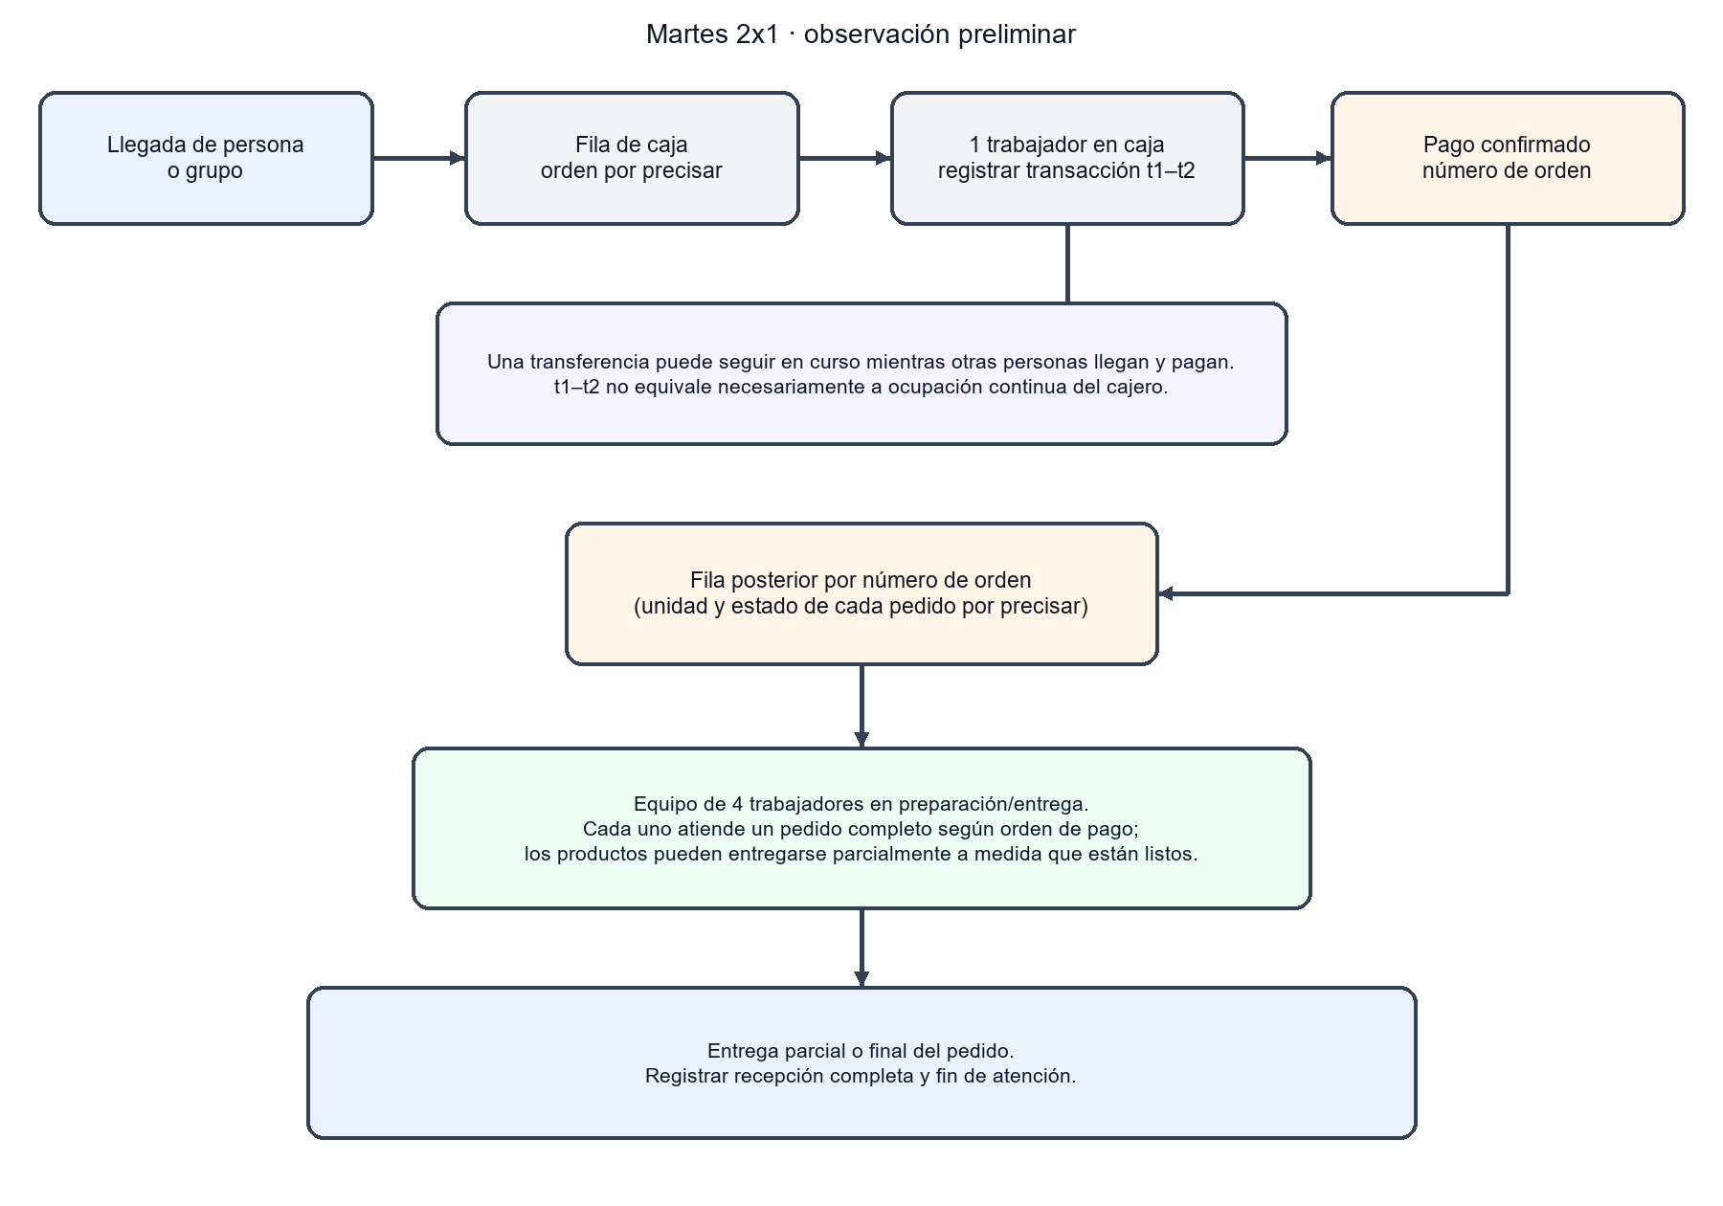
Nota. Se separan ventana transaccional y actividad del cajero. Se reportaron cuatro preparadores, pero el conflicto de seis intervalos simultáneos permanece pendiente. Las entregas parciales del esquema conceptual no se simulan como eventos en la versión 1.
La Figura 2 conserva la descripción secuencial utilizada como simplificación en la versión 1 del modo normal.
Figura 2
Simplificación secuencial del modo normal en versión 1
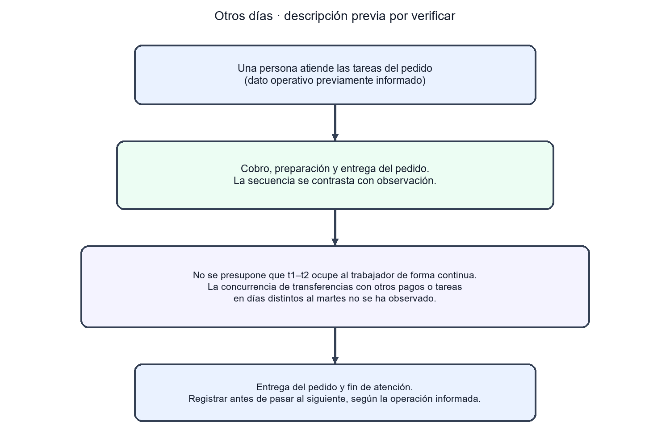
Nota. El esquema no representa la pausa confirmada del 23 de octubre para cobrar otro pedido. Los límites exactos de pausa y reanudación no se observaron. La ampliación de interrupciones se documenta por separado y no incorpora entregas parciales.

Parámetros pendientes y continuidad del estudio
La recolección debe registrar cobertura real por visita, base y precisión del reloj, estado inicial, tamaños de grupo, vínculos de pedido, segmentos de pago y preparación, confirmaciones externas, pausas y asignaciones de trabajadores. También requiere cobertura de jornadas y franjas acorde con la pregunta del estudio. Las recepciones parciales solo se añadirán si se estudian sus receptores y marcas. Los datos faltantes se conservarán como desconocidos, con su motivo, sin reconstrucciones por coincidencia de IDs.
La implementación inicial con SimPy ya se realizó; la calibración y la validación empírica siguen pendientes (Sargent, 2011; SimPy, s. f.). Cada parámetro futuro deberá indicar fuente, muestra, unidades, método, tratamiento de censura e incertidumbre. Antes del ajuste se reservarán visitas completas para validación cuando el tamaño de la base lo permita. Las tolerancias y la precisión se definirán antes de revisar esos resultados; si no existe una separación defendible, se declarará esa limitación.

Implementación y verificación del software
La versión 1 implementa motor de eventos discretos, importación auditable de observaciones, escenarios y réplicas, métricas, exportación de resultados, aplicación local y reproducción tridimensional. El motor utiliza Python y SimPy; el servicio local ofrece operaciones tipadas y la interfaz permite editar supuestos y consultar resultados. Los archivos JSON conservan la configuración y la historia; la reproducción muestra esa historia y no modifica una simulación terminada.
El informe de aceptación de ingeniería del 23 de octubre registró 131 pruebas de Python, 21 pruebas unitarias del frontend, 12 flujos de navegador existentes y 6 de aceptación de producción, además de análisis estático, revisión de tipos y contratos y compilación; esos resultados corresponden a la versión evaluada en esa fecha. El informe final de Spec07 registra 28 de 28 tareas aceptadas, 259 pruebas de Python y 37 del frontend, además de comprobaciones de tipos, contratos, lint, compilación y flujos de navegador y revisión visual. Estos resultados documentan aceptación de ingeniería del software, no validación empírica.
La corrección de reapertura se comprobó con pruebas de API y una regresión de navegador sobre una copia de producción aislada: una comparación de jornada completa con dos escenarios y 30 réplicas se descargó y reabrió con el mismo contenido, sin volver a ejecutar el experimento. Se diferenciaron los límites de observaciones y resultados y se mantuvo visible el rechazo de archivos inválidos. Esta comprobación verifica conservación de resultados de software, no validez empírica.
La demostración científica se reprodujo con una semilla y entradas determinadas. Esa reproducibilidad verifica el cálculo bajo esas entradas; no estima parámetros de Boquitas ni sustituye la validación con observaciones independientes. La versión 2 para interrupciones explícitas de un trabajador integrado completó la verificación de ingeniería; sus guiones son supuestos de escenario y no reconstruyen las pausas reales ni calibran el modelo.

Comparación descriptiva de las jornadas
El martes se registraron 61 eventos de caja, incluidos 58 registros completos y 3 retiros, y 58 entregas finales. El viernes se enlazaron ocho pedidos, con ocho registros de caja y ocho de entrega. La Tabla 3 resume registros completos por estación: 58 del martes y 8 del viernes para cada medida. Los denominadores corresponden a registros de pedidos o intentos de pago, no a cantidades de personas.
Tabla 3
Tiempos registrados por estación en las dos visitas
Medida en segundos | Martes media / mediana | Día normal media / mediana | Diferencia de medias
Espera registrada en caja | 109,5 / 76,5 | 41,0 / 37,5 | -68,5
Ventana registrada del cobro | 83,0 / 60,0 | 22,5 / 21,0 | -60,5
Espera registrada en preparación | 22,9 / 8,5 | 15,5 / 1,5 | -7,4
Preparación a entrega final | 285,0 / 253,0 | 146,0 / 138,0 | -139,0
Nota. Espera: llegada registrada a inicio de la etapa. Cobro: inicio a fin registrado. Preparación: primer inicio a entrega final. Diferencia: media del día normal menos media del martes. Los intervalos pueden incluir pausas.
En la ventana del martes se registraron 61 eventos de caja en 6.955 s (31,57 registros por hora observada), incluidos 58 registros completos (30,02) y 3 retiros (1,55); las 58 entregas finales equivalen a 30,02 registros por hora observada. En la ventana del viernes, los 8 registros completos de caja y las 8 entregas finales durante 3.646 s equivalen a 7,90 registros por hora observada en cada estación. Los cocientes se calcularon como conteo × 3.600 / segundos observados. Son densidades descriptivas de registros por estación, no tasas globales de llegadas, capacidad, utilización o rendimiento de equilibrio. La espera inicial no cuantificada del martes y los posibles pedidos ya en preparación pueden contribuir a los conteos; no se confirmó preparación en curso al inicio.
Las ventanas de captura incluyen ambos extremos y la última entrega de cada visita ocurre exactamente al final: ID 59 el martes y ID 8 el viernes. El simulador cuenta eventos de la ventana en [0,H), por lo que excluye el evento en H. Para un contraste futuro, el evento de H puede contarse por separado usando 0 ≤ t ≤ H, sin alterar la definición nativa de las métricas ni modificar las marcas de tiempo fuente.
En los ocho pedidos enlazados del 23 de octubre, la permanencia desde llegada a caja hasta entrega final suma 1813 segundos, con media de 226,625 segundos y mediana de 247 segundos. La medida es por pedido; los tamaños de grupo se desconocen. En el pedido 6, la preparación transcurre de 18:13:13 a 18:16:16. El cobro del pedido 7 ocurre de 18:14:19 a 18:14:29. Se confirmó pausa y reanudación por la misma persona, pero sus límites exactos no se midieron: no se restan diez segundos para declarar un tiempo activo de preparación.
Las diferencias son descriptivas: no se realizó una prueba de significancia ni se atribuyen a una causa. No se calcula permanencia total del martes porque sus estaciones no están enlazadas. En la ventana observada del viernes, entre 17:20:23 y 18:21:09, no se registraron retiros en caja; esto no permite afirmar que no ocurrieran fuera de esa ventana ni durante toda la jornada. Los tres retiros del martes tampoco establecen una distribución de paciencia. El conflicto de seis ventanas simultáneas frente a cuatro preparadores requiere corroboración de campo.

Validación y experimentación pendientes
La preparación de evidencia incluye plantillas de visitas, pedidos, segmentos de trabajadores, división de muestras y procedencia de parámetros. Su comprobación estructural permite detectar campos faltantes e inconsistencias; no establece representatividad, adecuación estadística ni validez del modelo. La aprobación de definiciones de eventos, cobertura, precisión y tolerancias corresponde a una decisión metodológica previa al análisis pertinente.
La calibración utilizará únicamente registros elegibles de las visitas destinadas al ajuste. Las visitas reservadas para validación no se usarán para elegir parámetros ni tolerancias. Se compararán medidas con las mismas unidades, poblaciones, ventanas y desenlaces, y se registrarán desviaciones y revisión del operador. Si se reajusta el modelo con la muestra reservada, será necesaria una nueva evaluación independiente o declarar que esa independencia ya no existe.
Después de validar se definirán escenarios y comparaciones, se justificarán las réplicas por precisión y se analizará sensibilidad a entradas inciertas. Comparar dotaciones con demanda controlada difiere de describir dos visitas con demanda y personal distintos. Los experimentos sintéticos comprueban el software; no demuestran mejoras del negocio.
La entrega requiere que otro integrante siga la guía en un entorno limpio, reproduzca la referencia científica y registre resultados y dificultades. Las pruebas del desarrollador no sustituyen esa aceptación.

Referencias
Larson, R. C., & Odoni, A. R. (1981). Urban operations research. Prentice-Hall. https://web.mit.edu/urban_or_book/www/book/
Rodríguez Galezo, L. (2022). Etapas para realizar un modelo de simulación [Diapositivas de clase]. Universidad de Santander.
Sargent, R. G. (2011). Verification and validation of simulation models. In S. Jain, R. R. Creasey, J. Himmelspach, K. P. White, & M. Fu (Eds.), Proceedings of the 2011 Winter Simulation Conference (pp. 183–198). IEEE. https://www.informs-sim.org/wsc11papers/016.pdf
SimPy. (s. f.). Overview. https://simpy.readthedocs.io/en/latest/index.html
Apéndice A

Formulario breve de registro
Este formato organiza la observación posterior. Los identificadores se asignan por estación y solo se vinculan mediante evidencia verificada. Los enlaces del 23 de octubre se limitan a esa visita. La carpeta de instrumentos de campo del proyecto amplía estos campos con visitas, segmentos de actividad, procedencia de parámetros y separación de muestras; sus plantillas vacías no constituyen nuevas mediciones.
Tabla A1
Campos propuestos para el registro
Campo | Criterio de registro
Fecha y tipo de día | Fecha y configuración observada.
Estación | Caja o preparación/entrega.
Dotación | Número de trabajadores observados y actividad, sin inferir asignaciones.
Identificador local | Código anónimo dentro de la estación.
Persona, grupo y pedido | Registrar vínculos solo si se observan.
Llegada | Hora de llegada individual y, si aplica, incorporación del pedido/grupo a la fila.
Transacción | Inicio y fin; medio de pago si se conoce.
Intervención del cajero | Inicio y fin de intervención activa, si puede observarse, separado de la transacción.
Preparación o entrega | Hora, actividad y unidad; vínculo con pedido/persona/recurso cuando se conozca.
Entrega parcial/final | Hora, producto o parte, receptor y criterio de pedido completo si son observables.
Retiro o interrupción | Hora y circunstancia directamente observada, sin inferir motivo.
Nota. El formato no asigna tareas ni define una política no observada.
Apéndice B

Trazabilidad de correcciones de la muestra
Tabla B1
Cambios documentados en los registros
Registro | Trazabilidad
Entrega, ID local 26 | Excluido del archivo corregido por error humano; el archivo original se conserva.
Caja, ID local 35 | Llegada 17:42:16; inicio 17:45:20; fin corregido a 17:46:20 según corrección comunicada el 21 de octubre de 2026. Duración inicio-fin: un minuto. Corrección de registro, no nueva medición validada; el dato original permanece en la fuente.
Conteos | 119 registros corregidos: 61 de caja y 58 de entrega. Tres retiros antes de compra en caja; 58 registros de caja con inicio y fin. Los IDs no vinculan estaciones, aunque los conteos atendidos coincidan.
Nota. El archivo Datos Boquitas 2026-10-20 corregidos.txt contiene el conjunto corregido; no se reproducen las 119 filas.

